Martinus Nijhoff- Over de duinen
Gedicht van de Week
Week14, 2013
www.arspoetica.nl
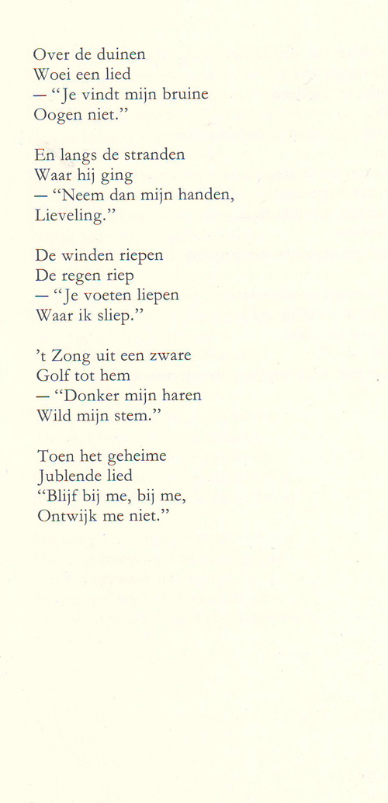
Het Gedicht van de week is van Martinus Nijhoff (1894-1953). Hij is bekend om zijn makkelijk toegankelijke poëzie. Ook als vertaler heeft hij naam gemaakt, zodanig dat de prijs voor de beste vertaling naar het Nederlands naar hem is genoemd.
Dit gedicht is in deze vorm alleen in het tijdschrift De Gids gepubliceerd in 1924 en niet gebundeld. De tekst zoals hier weergegeven, is afkomstig uit de Historisch-kritische uitgave van de gedichten uit 1993. Een andere versie is in hetzelfde jaar wel in een bundel terechtgekomen (Vormen). In de volgende Nieuwskrant is binnenkort die tekst te vinden.

